Nom : anders celsius 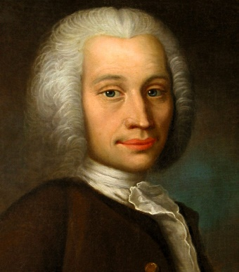
Péride de temps :1701-1744
Nationalité : russe 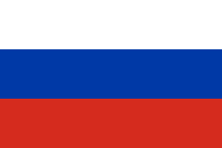
Découverte : une échelle des température dont l’unité, le degré celsius porte son nom

